- 人工神经元：输入信号：𝒙𝒙𝟏𝟏,𝒙𝒙𝟐𝟐⋯⋯,𝒙𝒙𝒏𝒏；处理单元：对每个输入信号进行加权处理确定其强度；对所有输入信号求和确定组合效果；通过激励函数确定其输出。
- 人工神经网络：模仿神经元在人脑中的结构连接。一个完整的神经网络由一层输入层、多层隐藏层、一层输出层构成。
- 前馈型神经网络：单向多层结构，即各神经元从输入层开始，只接收上一层的输出并输出到下一层，直至输出层，整个网络中无反馈。常用于图像识别、检测、分割。
- 反馈型神经网络：是一种从输出到输入具有反馈连接的神经网络，当前的结果受到先前所有的结果的影响。 常用于语音、文本处理、问答系统等。
- 神经网络训练算法：以误差为主导的反向传播算法。其本质是通过前向传递输入信号直至输出产生误差，再将误差信息反向传播去更新网络权重矩阵。
- 神经网络的主要学习机制：误差反向传播算法。不断修改网络参数使得分类效果越来越好。
- 训练集、测试集、标签：训练集用来估计模型，验证集用来确定网络结构或者控制模型复杂程度的参数，而测试集则检验最终选择最优的模型的性能如何。训练集类似于我们在学习中使用到的各种学习资料帮助我们提升学习能力； 测试集类似于考试试卷，检测我们的学习成绩； 标签可以认为是习题和考试的标准答案。
- 手写数字识别：输入后将其转化为一系列的像素点的灰度值数据，白的地方是1，
黑的地方是0。每个标签数据中，把数字n将表示成一个只 有在第n维度数字为1的10维向量。每个样本图像的输入都是一组784个数值，输入的784维向量经过两层中间计算后，输出为一个10维的向量，每个维的值代表是该数字的概率。
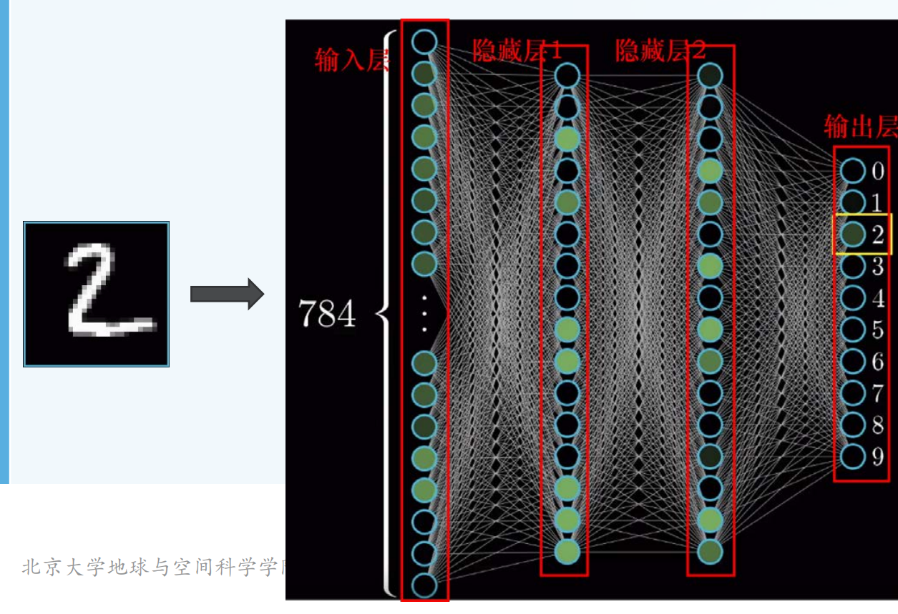
- 神经网络包含：输入层 输出层 隐藏层。隐藏层主要包括卷积层、全连接层、池化层、归一化指数层、激活层等。
- 卷积层：提取图像的二维特征，通过不同的算子可以检测图像不同边缘。
- 全连接层：将所有特征融合到一起。通常用来把计算得到的蕴含特征的大维度向量转换成与输出层向量的维度相同。
- 池化层：减少训练参数，是对原始特征信号进行采样。
- 激活层：神经元有两种状态：兴奋和抑制。事实上处于不同程度“兴奋”的神经元传播化学物质也不尽相同。非线性激活层就是决定哪些神经元的活跃程度高，哪些神经元的活跃程度低。
- 监督学习：通过一系列带有标记的样本数据来进行的，这种学习方式称为监督学习。
- 损失函数：损失函数（lossfunction）又叫做代价函数（costfunction），是用来评估模型的预测值与真实值的误差大小。
- 0-1损失函数：一种常用于分类任务的损失函数。
- 平方损失函数：预测值与真实值的差的平方和。 平方损失函数比0-1损失函数能够反映多的信息，在手写数字识别实例中更有利于参数调整
- 神经网络训练的过程就是最小化损失函数的过程
- 优化器：优化器代表了调整网络参数，使损失函数达到最小的过程。 不同的优化器有不同的算法，改变损失函数的过程和效率也各不相同。
- 梯度下降算法：假设这样一个场景：一个人被困在山上（最左上），需要从山上下来(找到山的最低点，也就是山谷)。但此时山上的浓雾很大，导致可视度很低；因此，下山的路径就无法确定，必须利用自己周围的信息一步一步地找到下山的路。这个时候，便可利用梯度下降算法来帮助自己下山。怎么做呢，首先以他当前的所处的位置为基准，寻找这个位置最陡峭的地方，然后朝着下降方向走一步，然后又继续以当前位置为基准，再找最陡峭的地方，再走直到最后到达最低处。
- 反向传播：通过多层神经网络得出的结果与实际标签的结果作比较，得到了损失函数。 根据梯度下降的方法，将当前的损失函数反馈给之前各层的神经网络，并调整各层网络参数的权值。
- 非监督学习：所有数据只有特征向量没有标签，但是可以发现这些数据呈现出聚群的结构，本质是一个相似的类型的会聚集在一起。过程称为反向传播。
- 强化学习：控制一个在某个环境中的主体，通过与环境的互动来改善主体的行为。
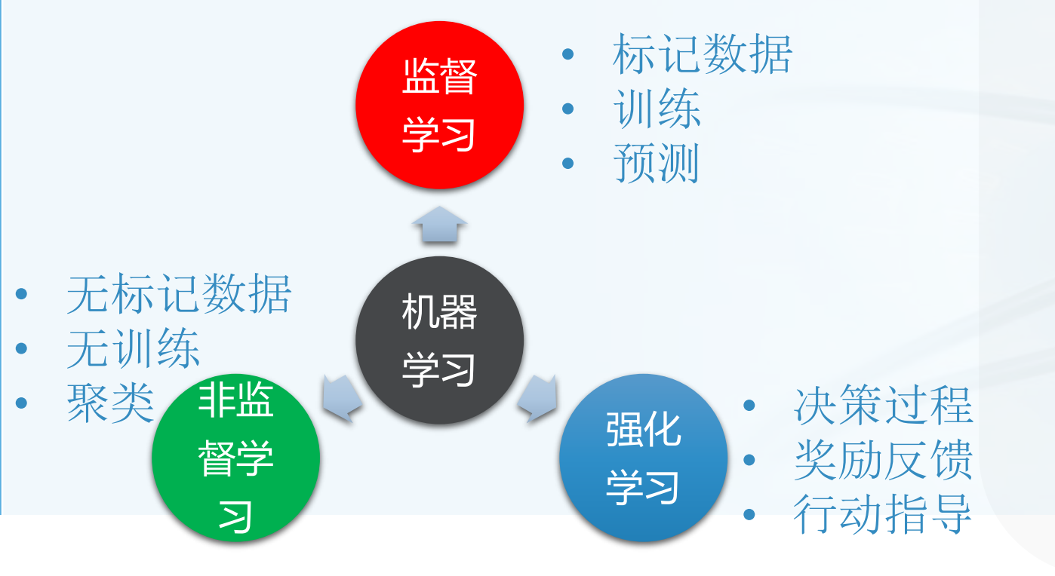
- 分类与回归：其本质都是对输入做出预测，并且都是监督学习。分类问题输出的是物体所属的类别，回归问题输出的是物体的值。分类问题输出的值是离散的，回归问题输出的值是连续的。
- 试错式学习（trailanderror）：猫的学习是经过多次的试误，由刺激情境与正确反应之间形成的联结所构成的。 人的学习的过程也是一种渐进的尝试错误的过程。在这个过程中，无关的错误的反应逐渐减少，而正确的反应最终形成。
- AlphaZero 利用试错式学习思想，自己跟自己不断对弈来提升水平。
- 强化学习的要素：
主体（agent）：负责做出决策的实体。比如AlphaGo、人、玩flappybird的AI。
环境（environment）：主体存在于环境之中，主体的行为作用于环境，并接受环境的反馈。比如一个完整的游戏程序。
状态（state）：环境的状态不断发生变化。不同时刻的棋盘状况、游戏画面各不相同。
动作（action）：主体通过执行动作来改变环境的状态。
回报（reward）：环境状态改变之后会返回主体一个回报，主体可以根据回报来判断动作的好坏。
- 强化学习的主要流程：主体与环境不断地进行交互，产生多次尝试的经验，再利用这些经验去修改自身策略。经过大量迭代学习，最终获得最佳策略。
- 策略：从状态集（所有可能出现的状态）到动作集（所有可能采取的动作）的一个对应关系。
- 判断状态：状态值函数V只和状态相关，用于对某个局面状态进行估值。 状态动作函数Q和状态以及在该状态下采取的动作相关，用于对某个局面状态下采取某个动作进行估值。
- Q-Learning：强化学习中一种常用算法。 基于状态动作函数Q，如果知道了某一状态下每个动作的估值，那么就可以选择估值最好的一个动作去执行了。
- 基于神经网络计算Q函数：对于复杂的状态，无法用表格表示，可使用神经网络对Q函数进行建模，其输入为状态，输出为各个动作的评估值。还是选取最高的动作执行。
- Q-Learning算法通过学习获得一个状态动作函数（Q函数） 不直接决定主体该采取什么决策，而是提供一个估值参考。 如果Q函数较优，可以直接取最大价值来决定动作。
- 探索：随机的生成一个动作探索未知的动作会产生的效果，有利于更新Q值，获得更好的策略。
- 开发：根据当前的Q值计算出一个最优的动作（greedy）相对来说就不好更新出更好的Q值，但可以得到更好的测试效果用于判断算法是否有效。
- ε-greedy策略：一种简单的平衡探索与开发的策略。有ε概率选取一个随机动作，剩下的情况依然选取Q值最大的动作。ε一般是一个很小的值，表示不断尝试的趋势。可以更改ε的值从而得到不同的探索和开发的比例。
- 学习流程：初始化Q函数 不断重复每一局游戏选择动作得到回报；更新Q函数 最终得到一个好的Q函数。
- 动作-状态序列：每一局游戏都是一个动作状态序列，下一个状态只和当前的状态+动作有关（马尔可夫性质）。
- 长期回报：除了试错式搜索之外，强化学习的另一个重要的特点是回报的滞后性。 当前状态下的动作所产生的回报不仅取决于下一个状态，还取决于整个序列之后的每一个状态。
- 回报率：当前的动作对下一状态的影响是最直接的，对后续状态影响没那么直接。 某些动作产生的当前回报值比较高，但从长远来看，可能并没有那么高。 因此我们用一个回报率来平衡下一状态回报和更远状态回报。
- 回报函数：每一次游戏会产生不同的状态动作序列，即每一次对后续状态的回报计算都不相同。 我们用后续状态的期望，即所有之后的序列的回报平均值作为回报函数。 回报函数值就是Q值。

- 人的大脑依靠所学的知识进行思考和推理，具有表示、获取、学习和处理知识的 能力是人类心智区别于其他物种最根本的区别之一。 语言是知识的最主要表示载体，语言与知识是实现认知智能最重要的两个方面。知识图谱可以看作是一种结构化的知识表示方法，相比于文本更易于被机器查询和处理，因而在搜索引擎、智能问答、大数据分析等领域被广泛应用。语言与知识的向量化表示，以及利用神经网络实现语言与知识的处理是重要的人 工智能技术发展趋势。

- 知识图谱两个核心基因：人工智能+互联网

- 知识图谱的价值与应用：搜索引擎（语义搜索）、智能问答和推荐计算、大数据分析等技术领域。不论是语言理解和视觉理解，外源知识库的引入都可以有力的提升语义理解的深度和广度。知识图谱在医疗、金融、电商、通信等多个垂直领域都有着广泛的应用，并且每个领域都有其独特的实现和实践方式。https://baijiahao.baidu.com/s?id=1605684902474877027&wfr=spider&for=pc

- 显性知识:Explicit knowledge，也称编码知识，人们可以通过口头传授、教科书、参考资料、期刊杂志、专利文献、视听媒体、软件和数据库等方式获取，以可以通过语言、书籍、文字、数据库等编码方式传播，也容易被人们学习。与之相对的就是隐性知识。
- 知识库被用于存储复杂的结构和非结构化知识。它由一套语句组成，每个语句都是由一种被称为知识表示语言来表示的，从而表示关于世界的某些断言。
- 一个知识库系统 (KBS) 由知识库和推理引擎组成，其中，知识库表示关于世界的事实，推理引擎则可以基于这些事实进行推理。
- KE知识工程指的是构建、维护和使用知识库系统中所关联的所有技术、科学和社会的方方面面。
- KBE基于知识的工程是将基于知识的系统技术用于制造设计和生产领域。
- 什么是知识表示：关注于设计计算机表示来采集关于世界的知识，可用于解决复杂的问题。与过程性代码相比，使复杂的软件容易定义和维护，可用于专家系统。
- 为什么用知识表示：传统的过程性代码并非是解决复杂问题的最好形式。
- 知识表示的核心问题：
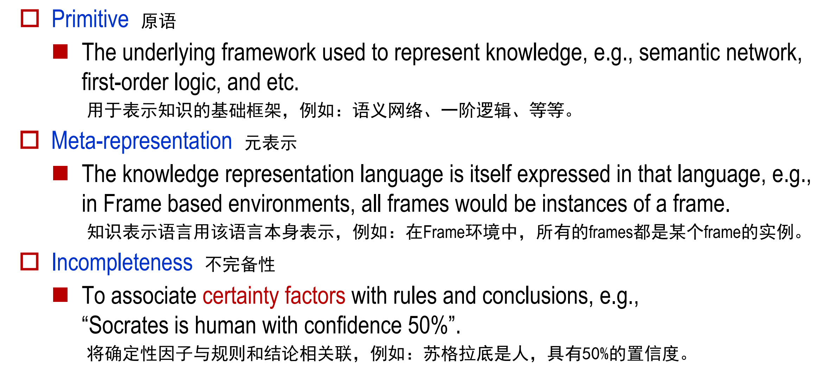
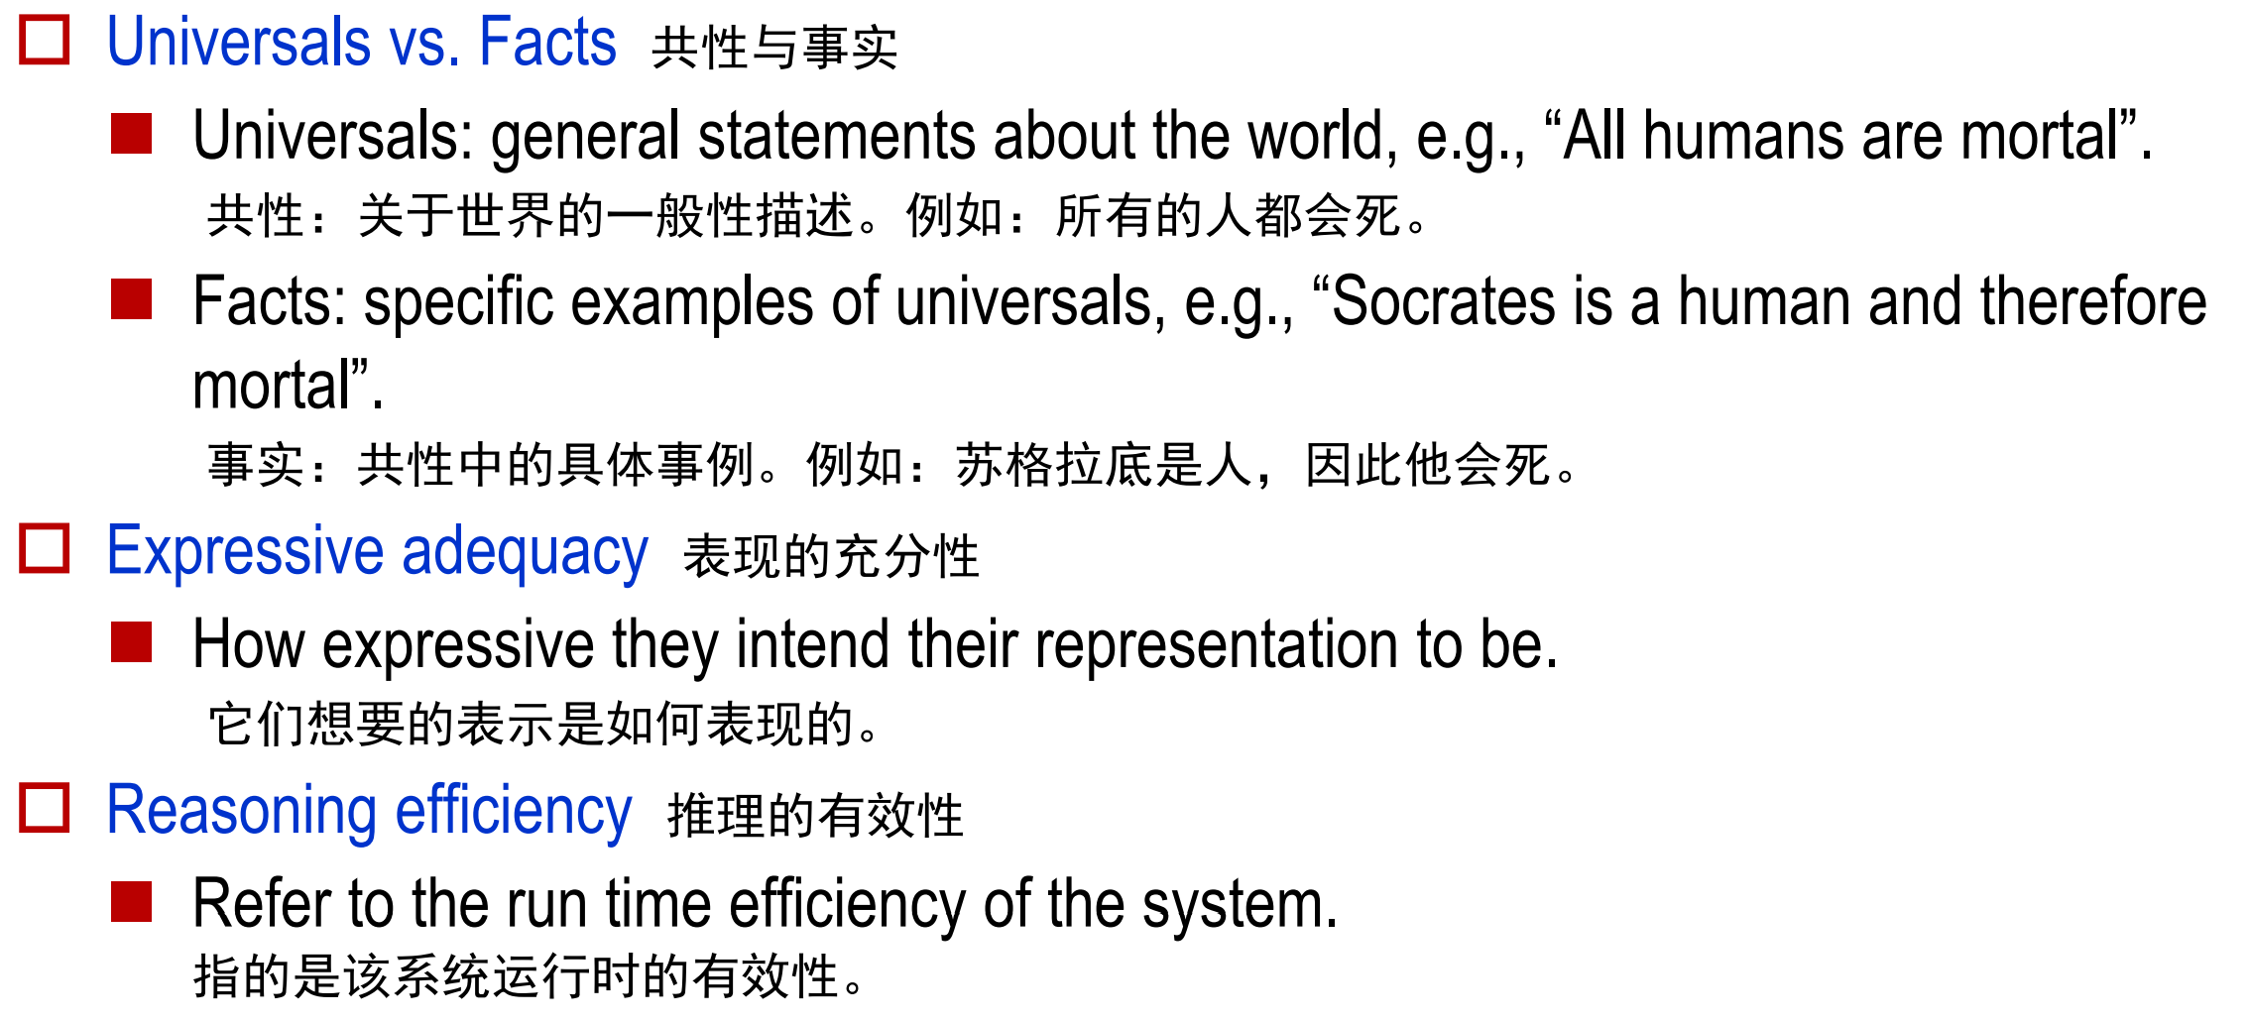
- 典型的知识表示方法：贝叶斯网络；一阶逻辑；基于Frame的系统；本体；产生式系统；脚本；语义网络
- 语义网络是基于认知的，被组织成为一个分类层次结构。语义网络被采用的情形是当某种知识可以很好地化解为一组彼此相关的概念时。但是，它难以驾驭大型领域，并且不能很好地表现性能或者元知识。某些特性也不易表达。

- 无信息搜索也被称为盲目搜索。该搜索策略没有超出问题定义提供的状态之外的附加信息。所有能做的就是生成后继结点，并且从区分一个目标状态或一个非目标状态。宽度优先、深度优先、以及一致代价搜索。
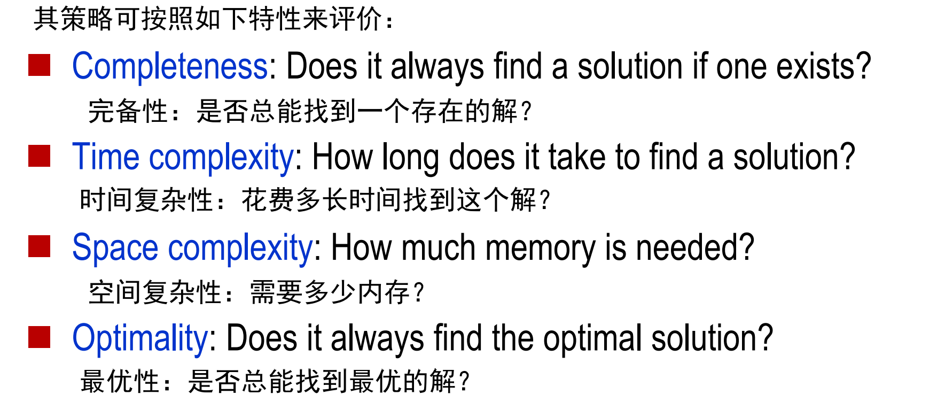
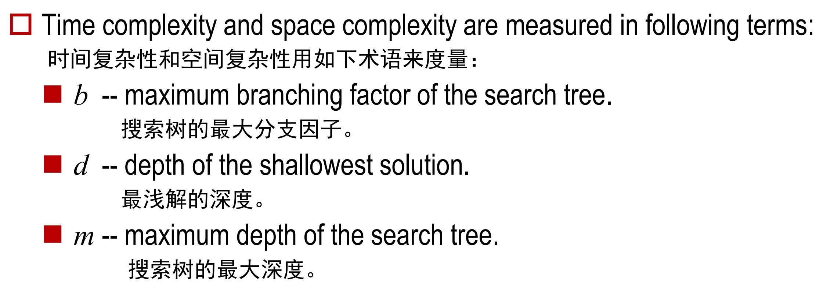
- 代价一致搜索，其实是代价敏感搜索的一种实现，它会将之前的走过的路径的代价进行一个累加，然后寻找其代价最低的路径。
- 双向搜索：一个是从初始状态向前搜索，而另一个则从目标向后搜索。当两者在中间 相遇时停止。
- 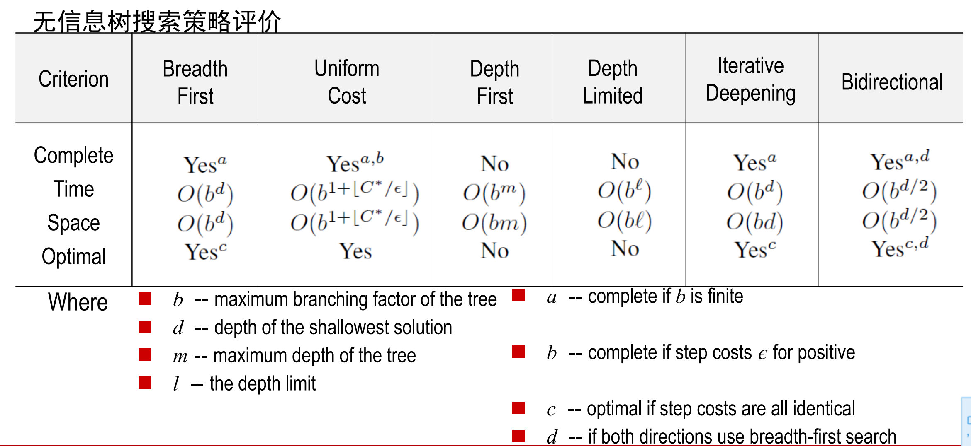
- 有信息搜索亦被称为启发式搜索。这类策略采用超出问题本身定义的、问题特有的知识，因此能够找到比无信息搜索更有效的解。
- 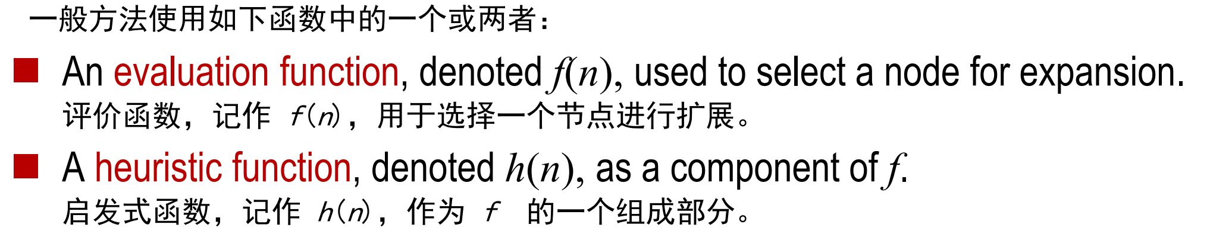
- 无信息搜索与启发式搜索：https://blog.csdn.net/weixin_43369716/article/details/116143524

